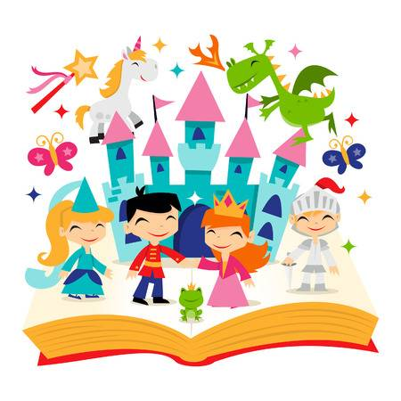
PETEK, 29. 5. 2020

GLEDALIŠKI KLUB

Pozdravljeni, gledališčniki!

Za zadnji majski petek sem vam pripravila 3 pravljice. Izberite dve in razmislite, katera vam je bila bolj všeč in zakaj.

Pri poslušanju bodite še posebej pozorni na doživeto branje/pripovedovanje.
Saj veste, kaj je pomembno, kajne?
- JAKOST
- INTONACIJA (= tonska podoba glasov; rastoča ali padajoča intonacija)
- HITROST
- REGISTER (= razpon glasu; od najnižjih do najvišjih tonov)
- PREMORI
- POUDARKI
- BARVA GLASU
- OČESNI STIK
- GESTIKA in MIMIKA (premikanje obraznih mišic za ponazoritev razpoloženja)
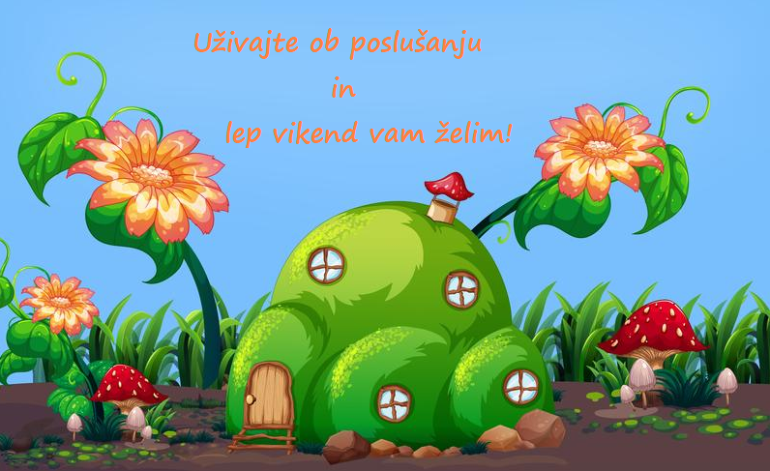
Pravljica 1

Pravljica 2

Pravljica 3

